Задача https://jira/browse/IMDEV-8641
План ИТ тестирования.
Внесем обязательные начальные настройки:
Заполним новую константу:
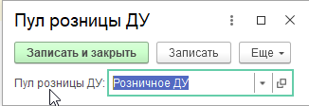
Заполним новый регистр сведений:
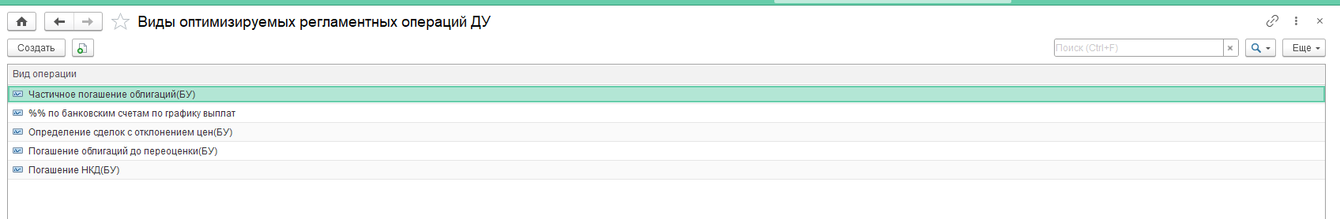

Начнем тестирование_____________________________________________________________________:
Один портфель: ДУ МИ24564 (Харченко С.Ф.)
Было до фильтра: (все операции должны были считаться)
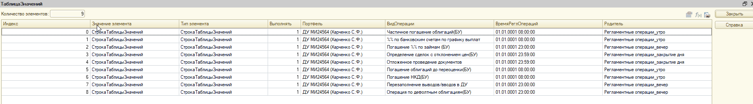
Стало после фильтра: (операции по которым нет данных отменены к расчету)
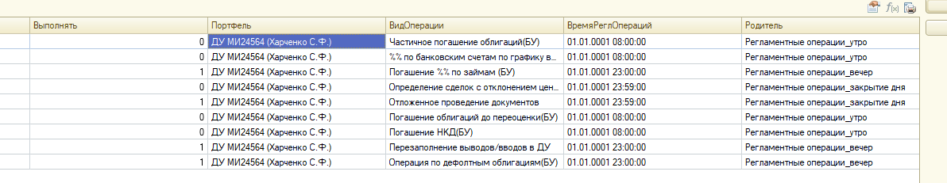
Корректно проставлено не выполнять все 5 проверяемых видов расчета.
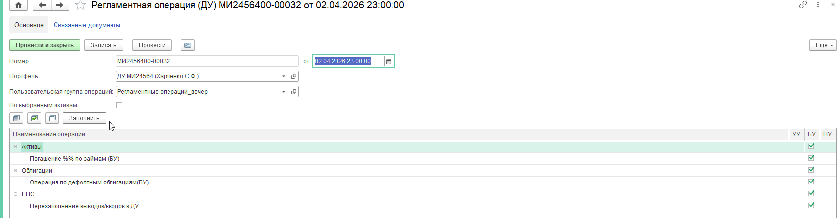
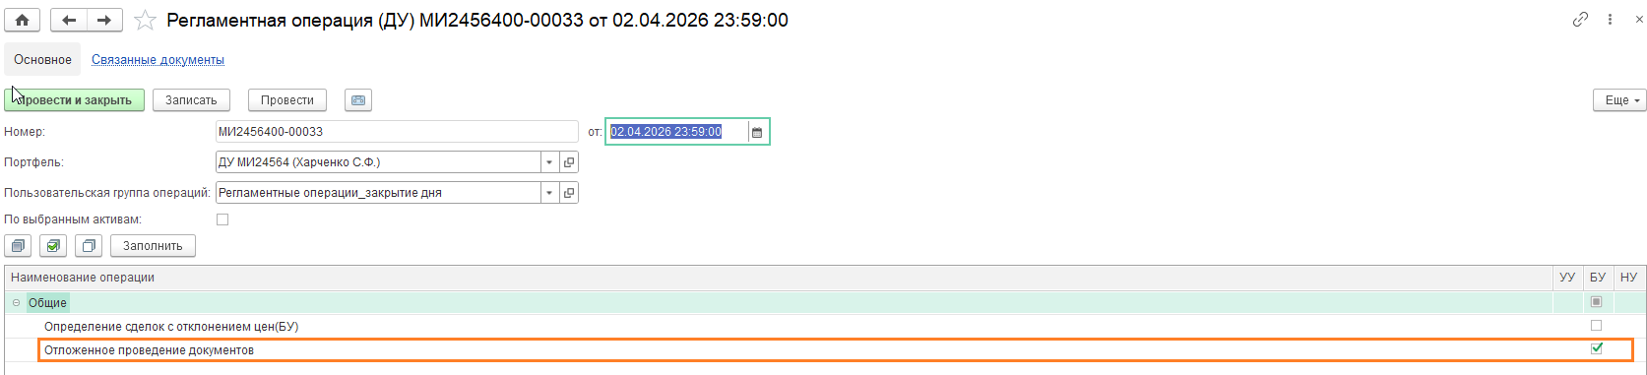
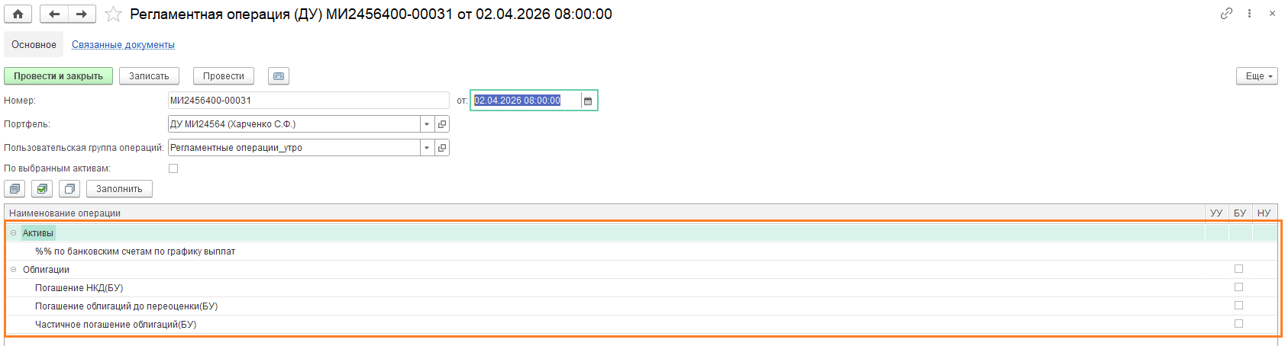

Три портфеля за 25.03.2026:
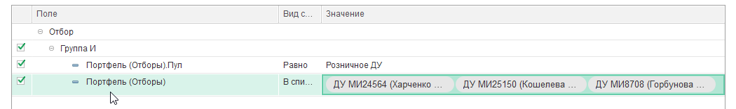
Ранее в базе был рассчитан НДФЛ для
Харченко:

У Горбунова и Кошелева не было:
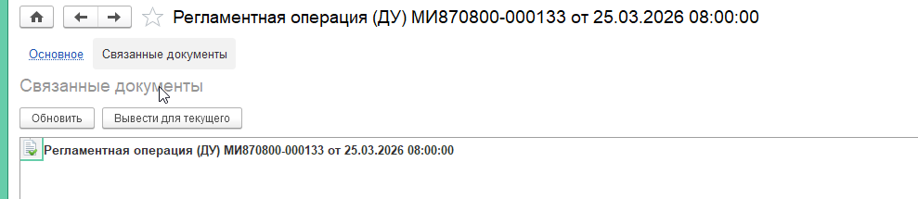
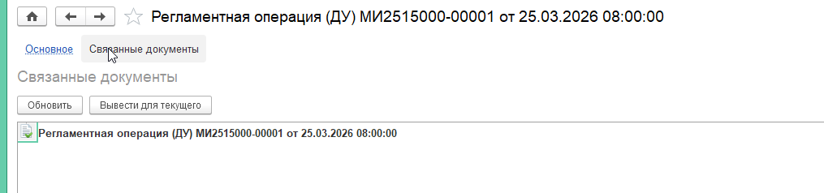
Остальные расчеты делались, но без создания документа.
Отменим документы:
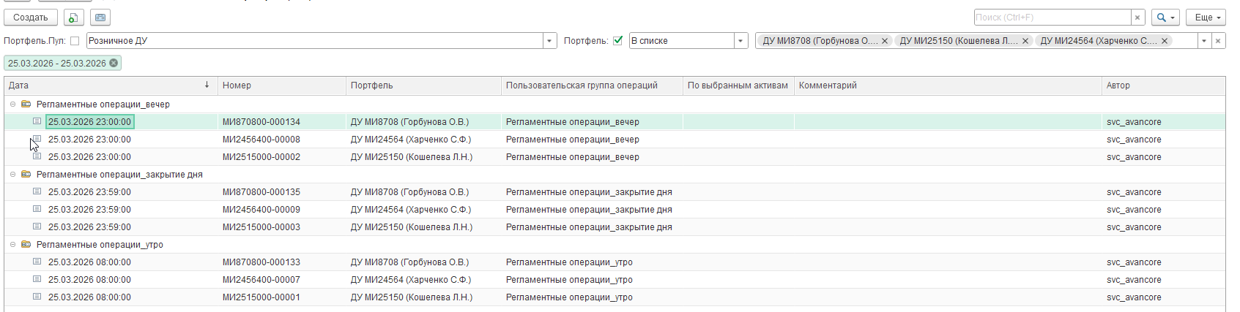
Запустим новый расчет.
Теперь флаги с 5 расчетов должны быть сняты, но обязательно как минимум должны остаться флаги на расчете «Погашение НКД» для Харченко.
Проверим:
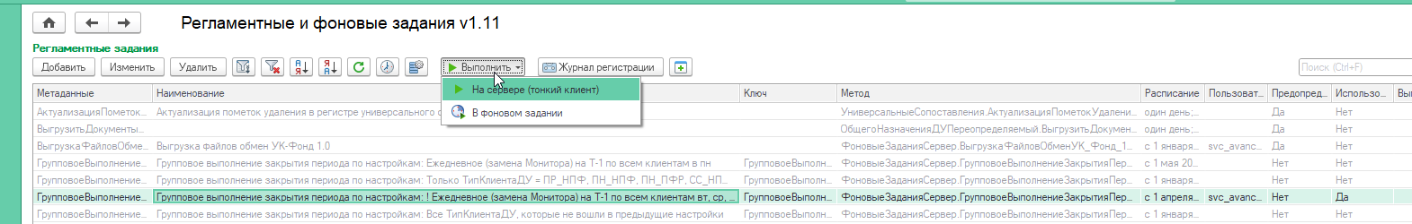

Таблица ДО:
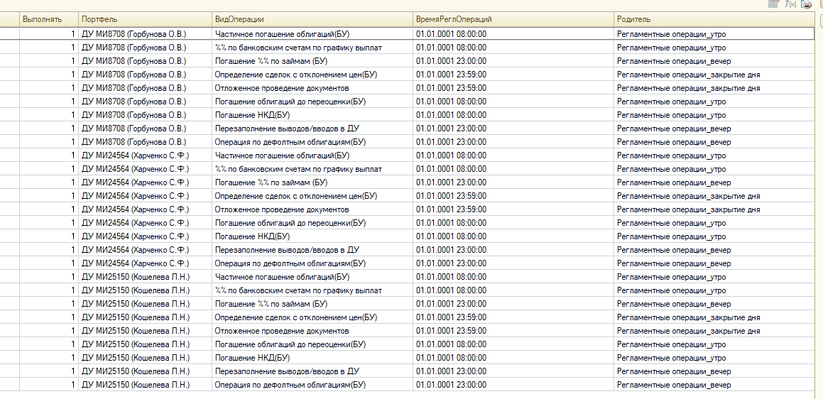
Таблица ПОСЛЕ:
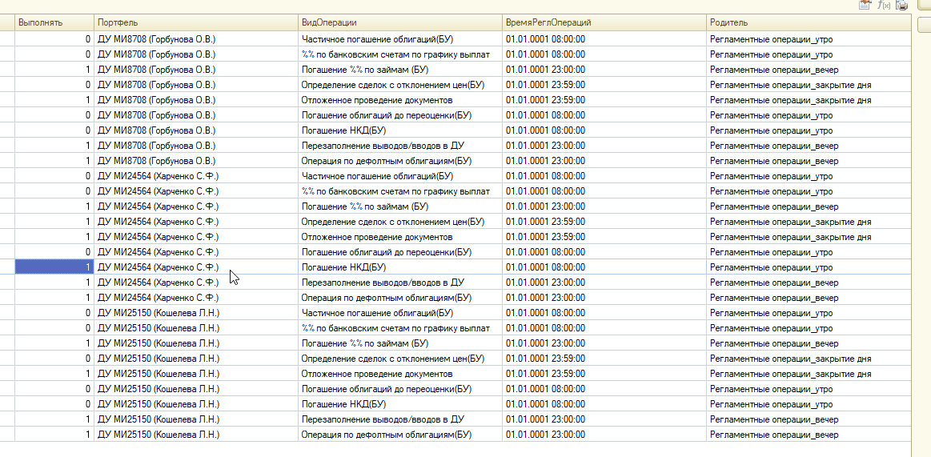
Видно, что оставлен признак выполнения, на всех операциях, которые не оптимизируются, и на «вероятных для данного портфеля оптимизируемых операциях» (в частности у Харченко оставлен расчет по операции Погашение НКД)
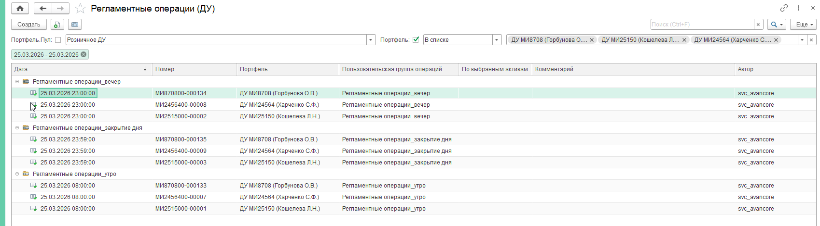
Все корректно проведено.
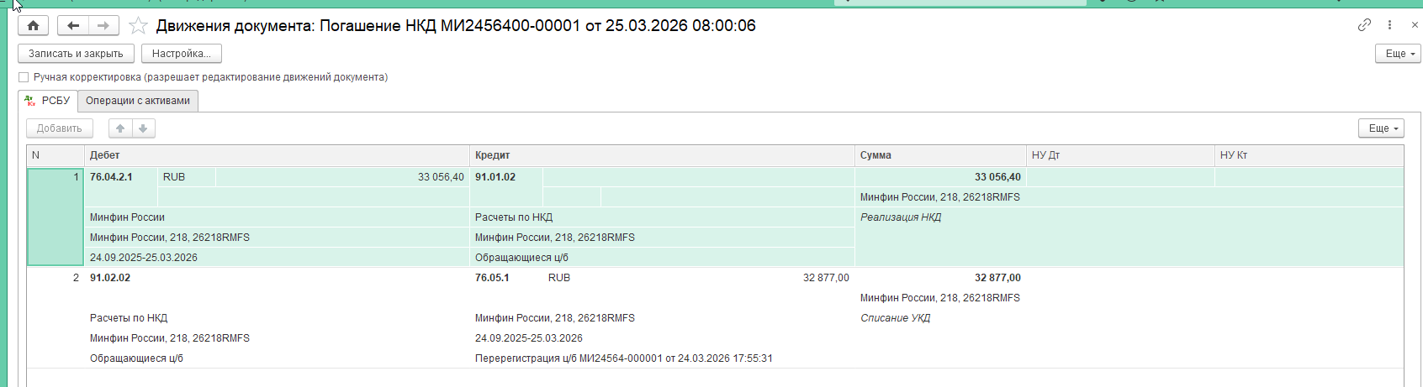
По Харченко, как и ранее корректно рассчитан НКД

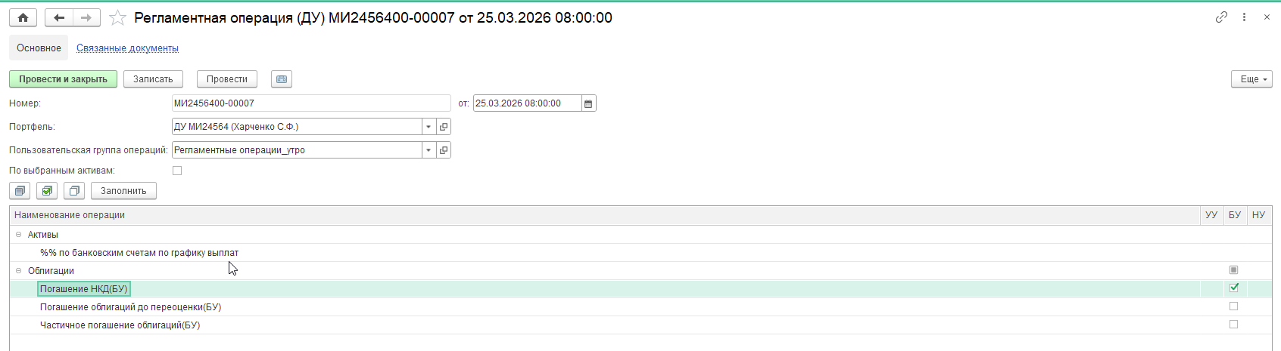
Остальные виды расчетов не рассчитывались, что с экономило огромное количество времени.

Проверим расчет по другому виду, который в Рознице ДУ не начисляется, но допустим он будет
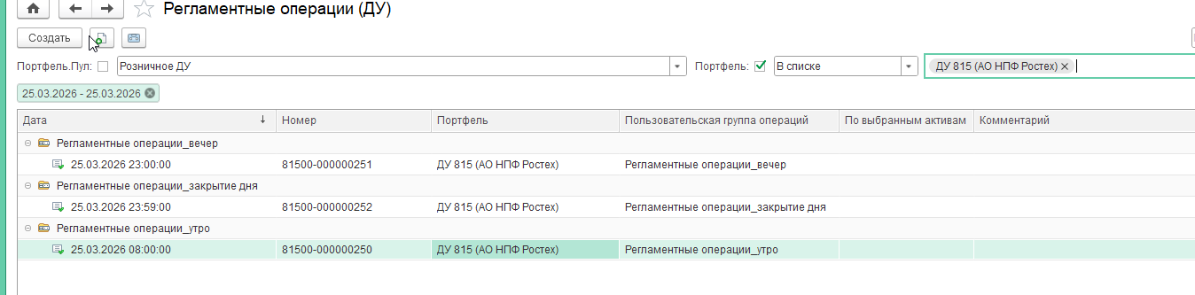
БЫЛО:
ВЕЧЕР:
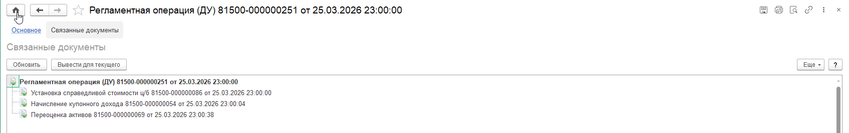
ЗАКРЫТИЕ:
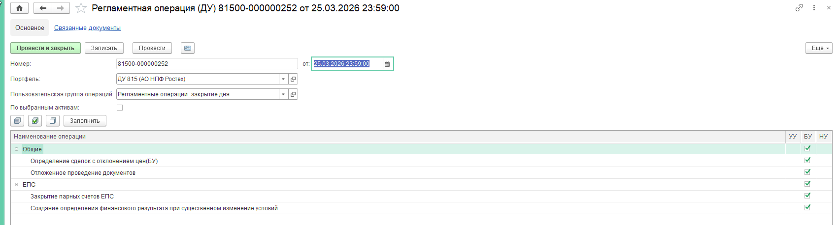
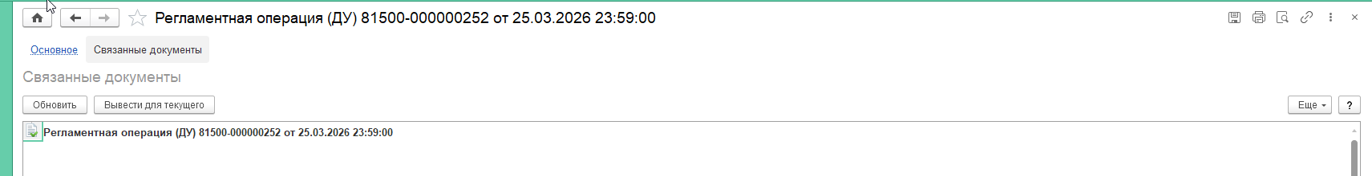
УТРО:
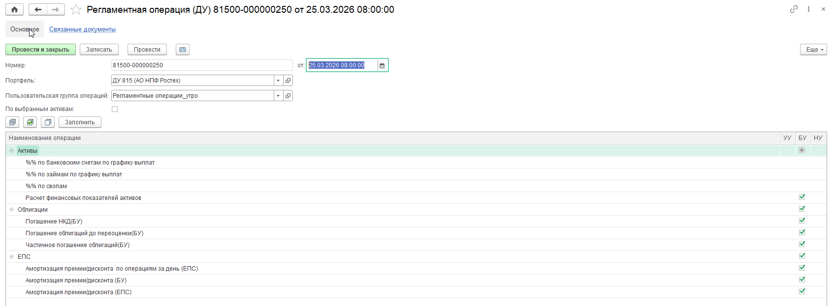
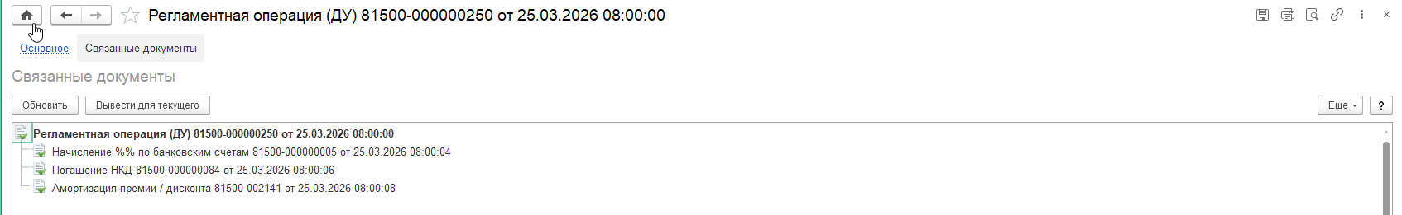

Отменяем операции:
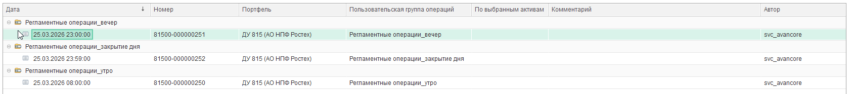
Запускаем расчет «по-новому»
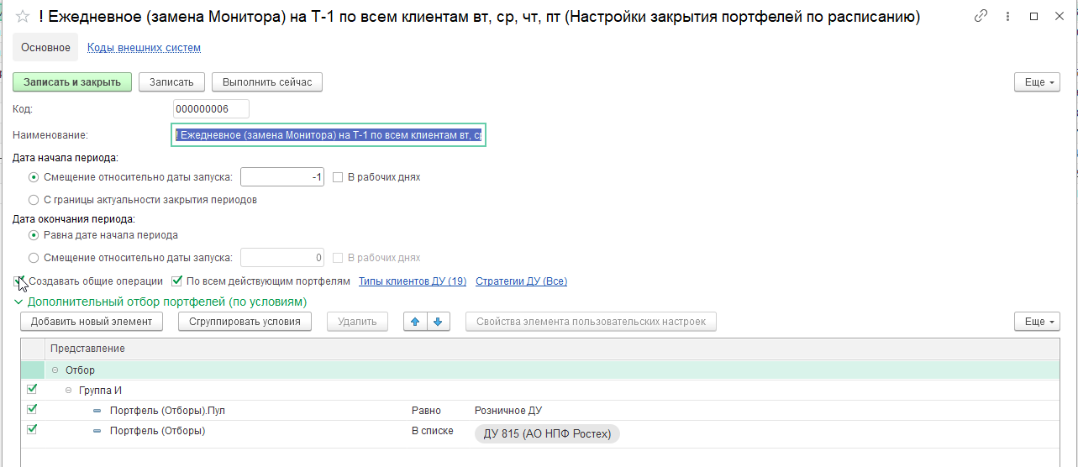

Было:
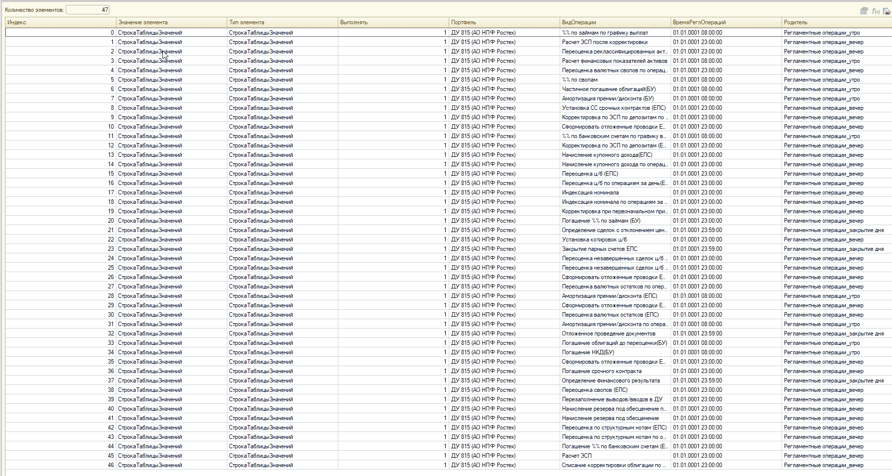
Стало:
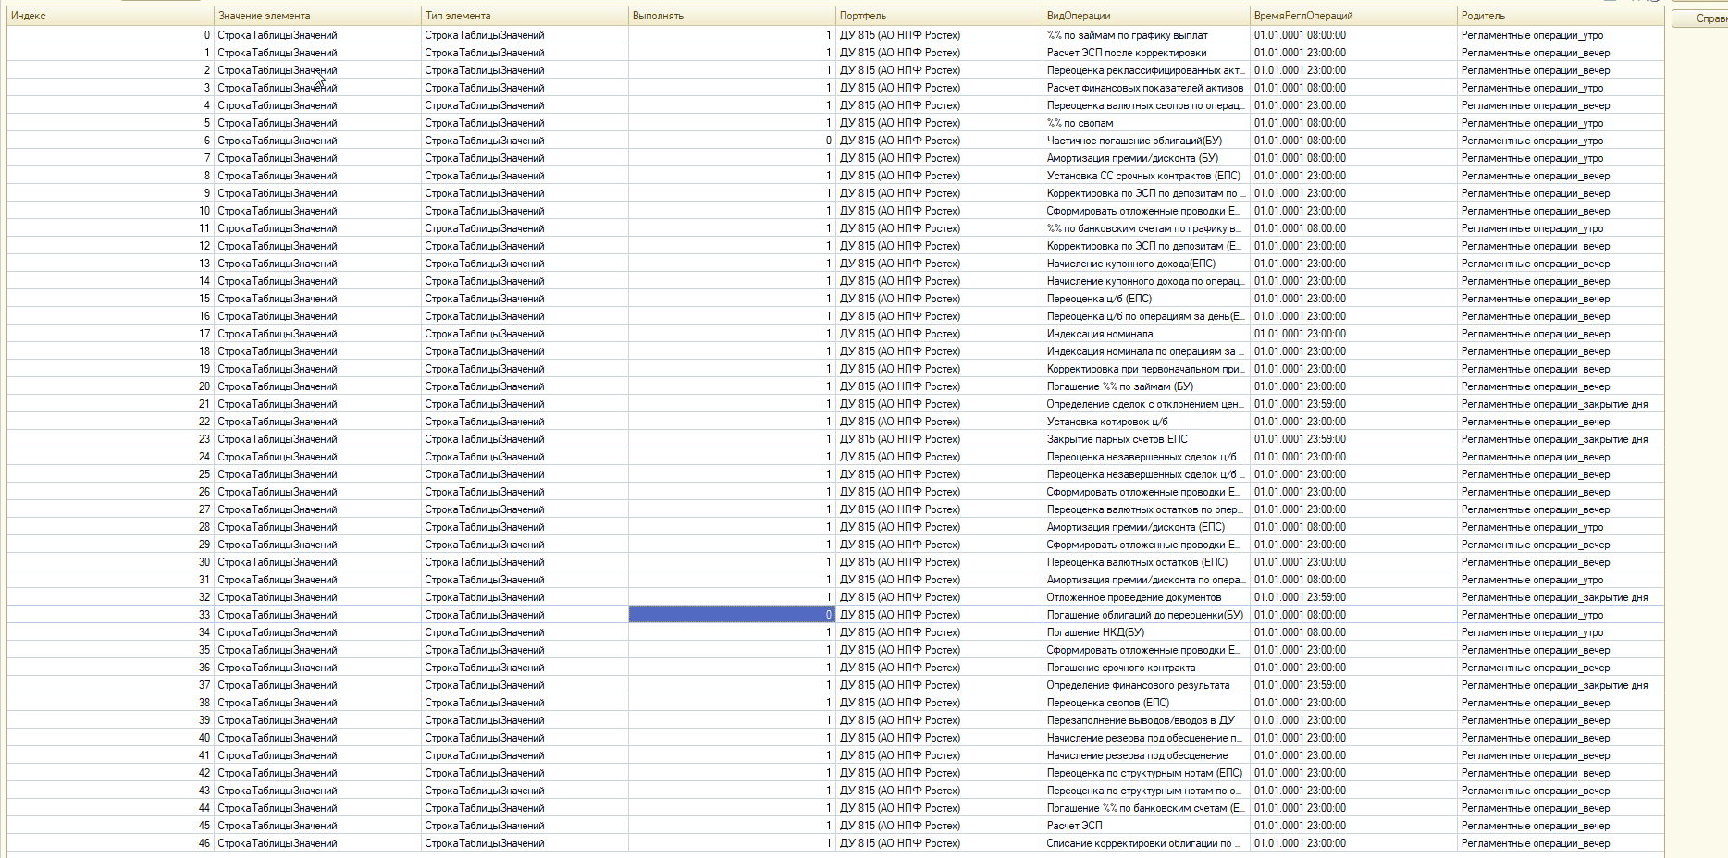
Все нужно просчитывать, но точно нет необходимости в Погашение Активов (в полном и частичном)
Проверим: (было 6 документов) Сейчас? Тоже 6.
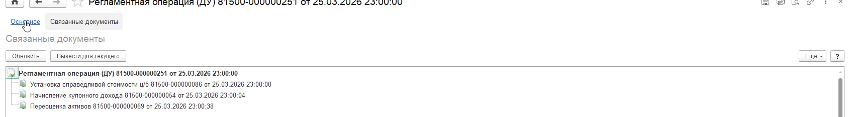
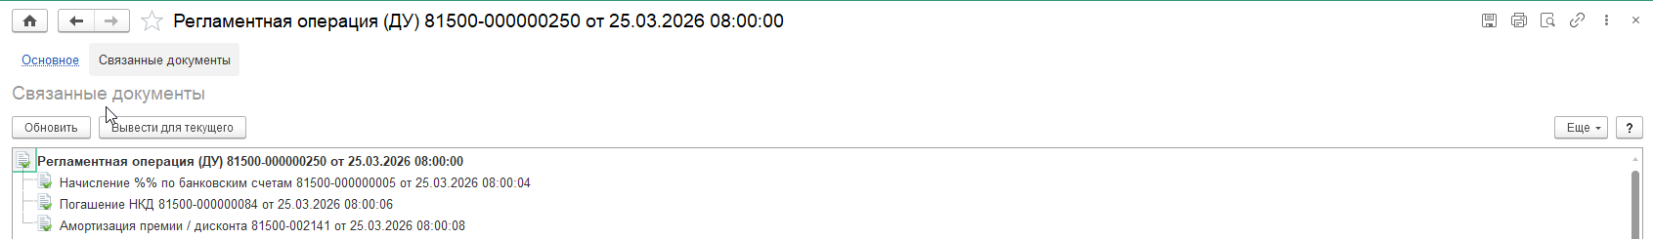
Запустим расчет по времени.
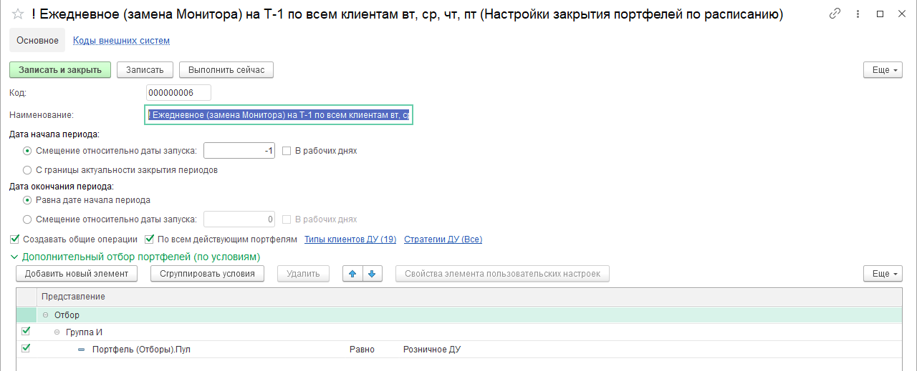
БЫЛО: (По Всем портфелям РДУ за 02.04.2026)
Старт 18-42
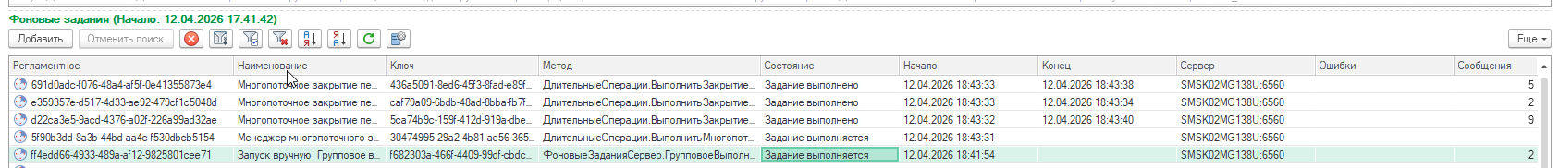
Финиш: 20-13
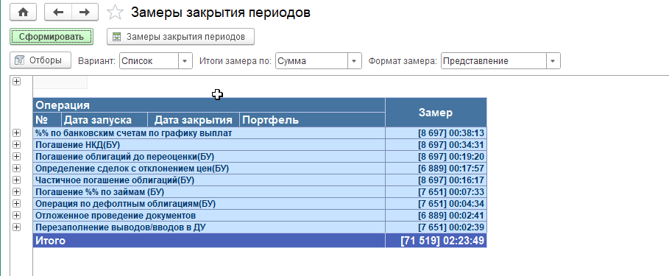
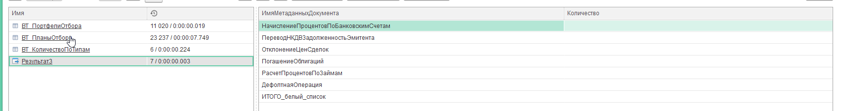
Обработано 11020 Портфелей, создано 23237 Плана регламентных операций, создано 0 расчетов из указанного ниже перечня.

СТАЛО: (По Всем портфелям РДУ за 02.04.2026)
Старт 20-19
Финиш 21-54
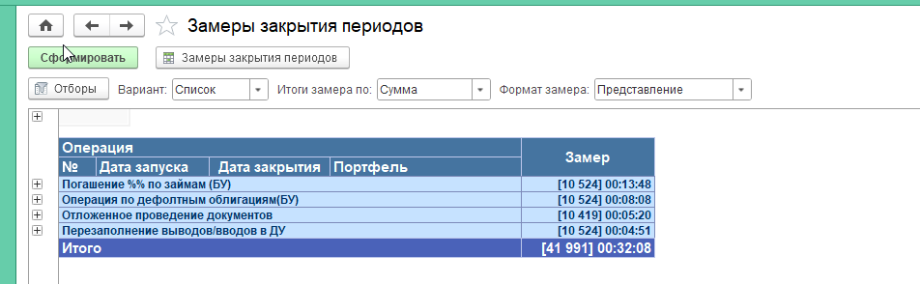
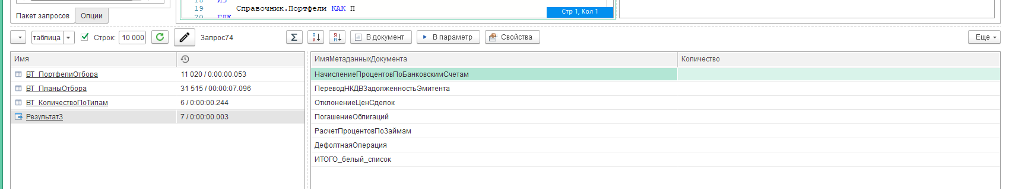
Обработано 11020 Портфелей, создано 31515 Плана регламентных операций, создано 0 расчетов из указанного ниже перечня.

СТАЛО: (По Всем портфелям РДУ за 06.04.2026 – дата другая чтобы не учитывать время на пересоздание и пометку на удаление прошлых документов)
Старт 22-55
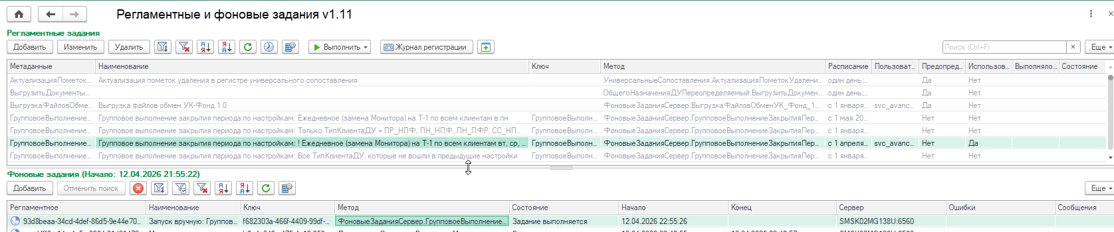
Финиш 00:28
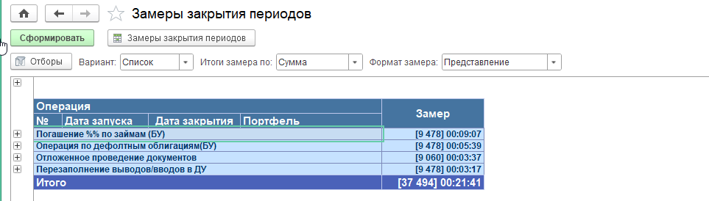
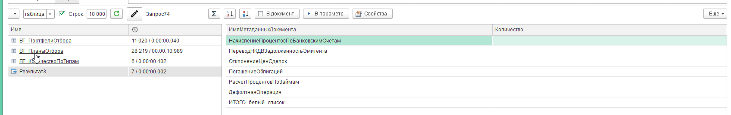

Однопоточно
500 портфелей, в отладчике
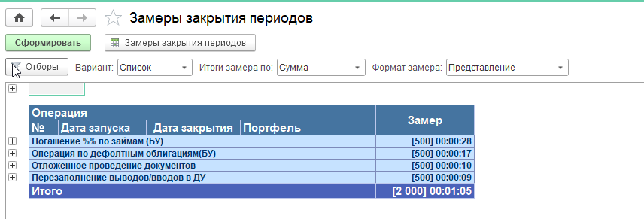
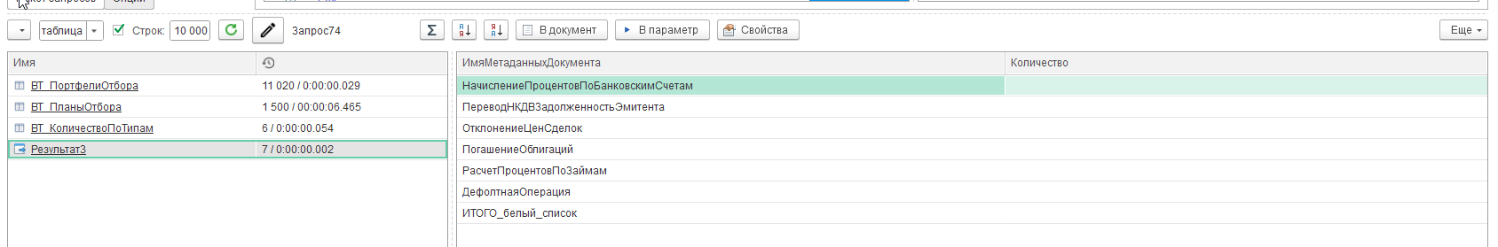
1500 документов (500 * 3 типа регламентов)
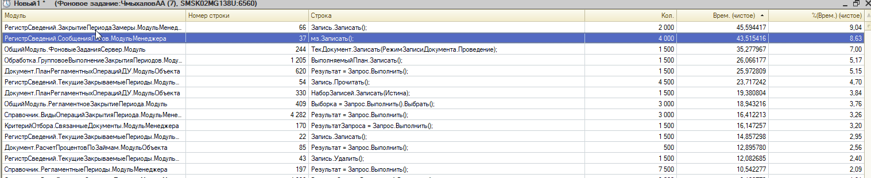

РегистрСведений.ЗакрытиеПериодаЗамеры.МодульМенеджера 66 Запись.Записать(); 2 000 45,594417 9,04
РегистрСведений.СообщенияЛогов.МодульМенеджера 37 мз.Записать(); 4 000 43,515416 8,63
ОбщийМодуль.ФоновыеЗаданияСервер.Модуль 244 ТекДокумент.Записать(РежимЗаписиДокумента.Проведение); 1 500 35,277967 7,00
Обработка.ГрупповоеВыполнениеЗакрытияПериодов.МодульОбъекта 1 205 ВыполняемыйПлан.Записать(); 1 500 26,066177 5,17
Документ.ПланРегламентныхОперацийДУ.МодульОбъекта 620 Результат = Запрос.Выполнить(); 1 500 25,972809 5,15
РегистрСведений.ТекущиеЗакрываемыеПериоды.МодульМенеджера 54 Запись.Прочитать(); 4 500 23,717242 4,70
Документ.ПланРегламентныхОперацийДУ.МодульОбъекта 330 НаборЗаписей.Записать(Истина); 1 500 19,380804 3,84
ОбщийМодуль.РегламентноеЗакрытиеПериода.Модуль 409 Выборка = Запрос.Выполнить().Выбрать(); 3 000 18,943216 3,76
Справочник.ВидыОперацийЗакрытияПериода.МодульМенеджера 4 282 Результат = Запрос.Выполнить(); 3 000 16,412213 3,26
КритерийОтбора.СвязанныеДокументы.МодульМенеджера 170 РезультатЗапроса = Запрос.Выполнить(); 1 500 16,147257 3,20
РегистрСведений.ТекущиеЗакрываемыеПериоды.МодульМенеджера 22 Запись.Записать(); 1 500 14,857298 2,95
Документ.РасчетПроцентовПоЗаймам.МодульОбъекта 85 Результат = Запрос.Выполнить(); 500 12,895780 2,56
РегистрСведений.ТекущиеЗакрываемыеПериоды.МодульМенеджера 43 Запись.Удалить(); 1 500 12,082685 2,40

ПРОВЕДЕМ ОПТИМИЗАЦИЮ:
Не будем создавать план регламентных операций если в нем нет ни одной операции к выполнению
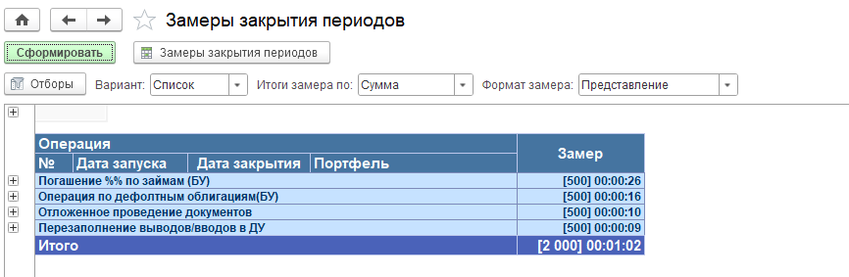
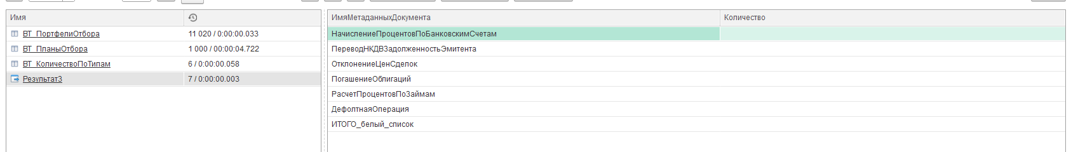
Создано 100 документов ( 500 портфелей – вечер и 500 портфелей – закрытие, 0 портфелей – утро)
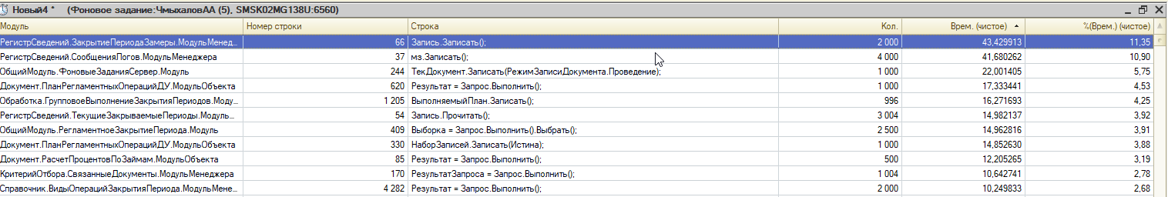

+ ТЕСТ за 25.03.2026 (проверим что те же документы создаются что и ранее)
БЫЛО
Старт 8:47
Финиш 9:33
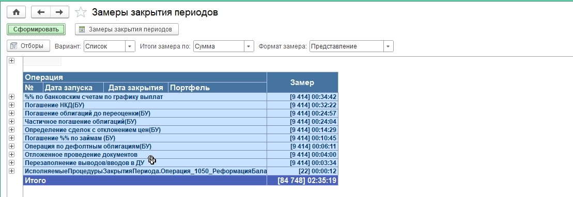
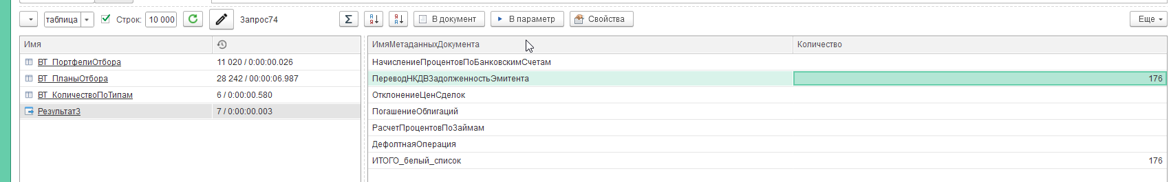

СТАЛО
Старт 9:48
Финиш 10:17
Сравним что единственный расчет по купонам также делается:

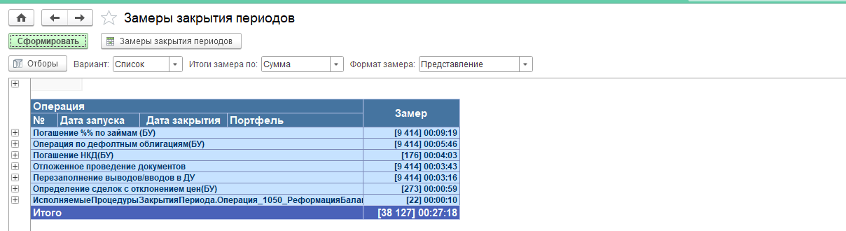
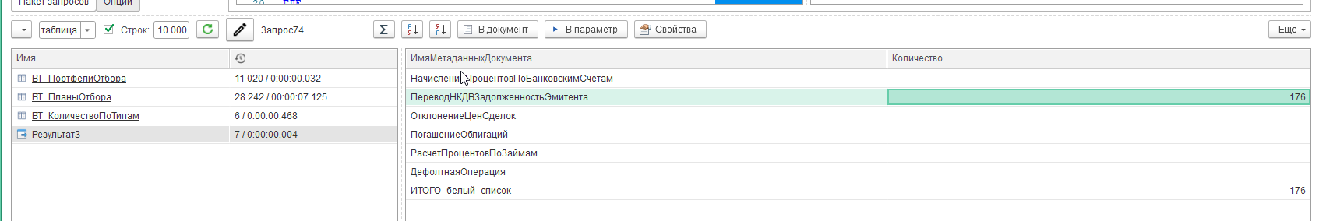
Все совпадает!

Проверка за 09.04 Было \ Стало
БЫЛО:
Старт: 11-40
Финиш: 12:41

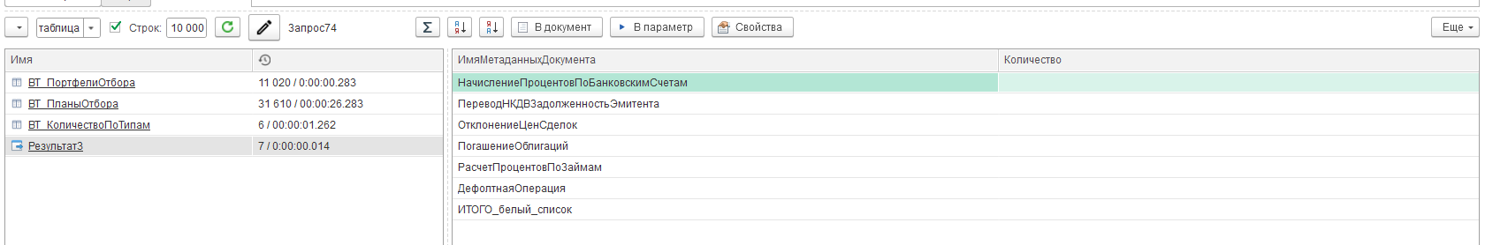
СТАЛО:
Старт: 13-30
Финиш: 14-06
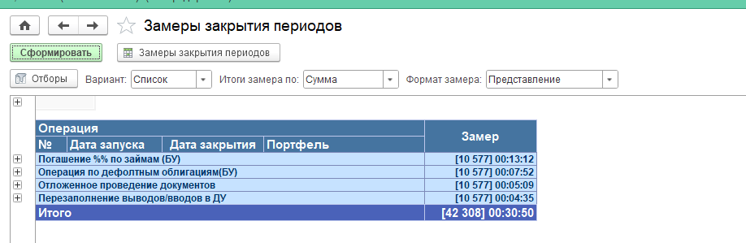
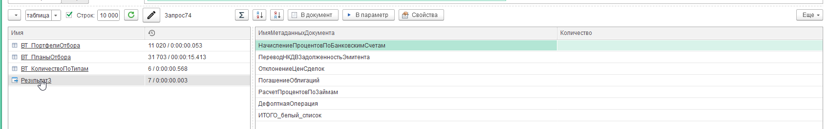

Вывод: модуль отрабатывает, как и раньше, без ошибок, без создания лишних расчетов.

